56 コイルと鉄心の引きつけ合い
（高野哲夫）
- コイルの磁界によって鉄心が引きつけられることを示す。
- コイルに交流を流すと、鉄心に渦電流ができ発熱作用があることを示す。

＜方法＞
- コイルに鉄パイプの鉄心を通し、スライダックで電圧を上げる。鉄心を持ち上げるとコイルも持ち上がり、コイルを持ち上げると鉄心が持ち上がる。
- しばらくコイルに電流を流すと、鉄心が熱くなる。
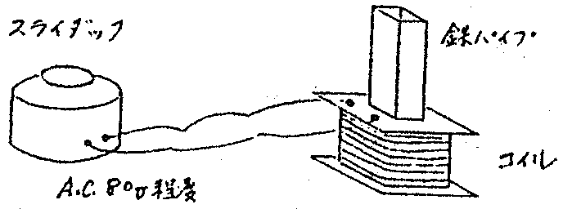
スライダック
A.C.80V程度
鉄パイプ
コイル

